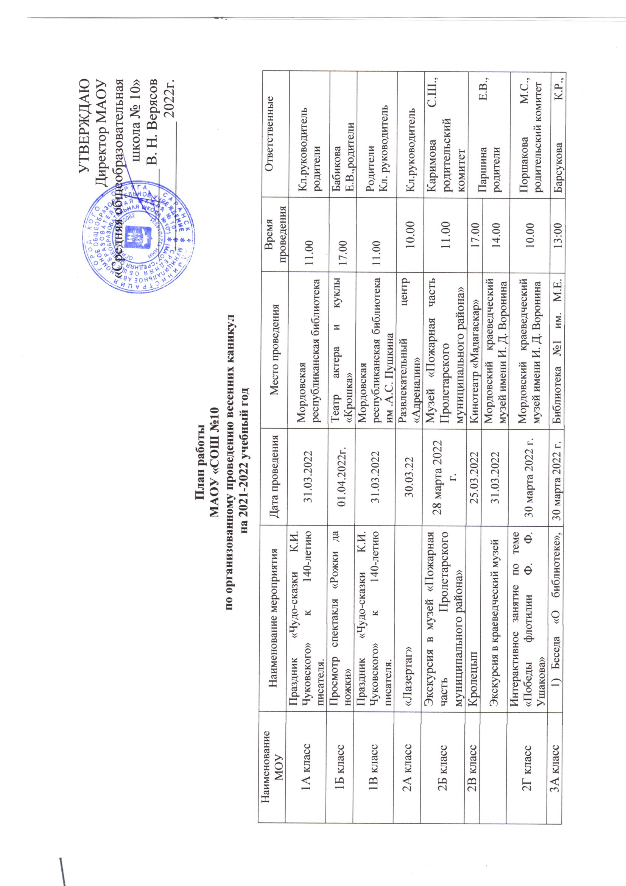
УТВЕРЖДАЮ
Директор МАОУ
«Средняя общеобразовательная
школа № 10»
____________ В. Н. Верясов
_____ ____________ 2022г.

План работы
МАОУ «СОШ №10
по организованному проведению весенних каникул
на 2021-2022 учебный год

Наименование МОУ | Наименование мероприятия | Дата проведения | Место проведения | Время проведения | Ответственные
1А класс | Праздник «Чудо-сказки К.И. Чуковского» к 140-летию писателя. | 31.03.2022 | Мордовская республиканская библиотека | 11.00 | Кл.руководитель родители
1Б класс | Просмотр спектакля «Рожки да ножки» | 01.04.2022г. | Театр актера и куклы «Крошка» | 17.00 | Бабикова Е.В.,родители
1В класс | Праздник «Чудо-сказки К.И. Чуковского» к 140-летию писателя. | 31.03.2022 | Мордовская республиканская библиотека им .А.С. Пушкина | 11.00 | Родители  Кл. руководитель
2А класс | «Лазертаг» | 30.03.22 | Развлекательный центр «Адреналин» | 10.00 | Кл.руководитель
2Б класс | Экскурсия в музей «Пожарная часть Пролетарского муниципального района» | 28 марта 2022 г. | Музей «Пожарная часть Пролетарского муниципального района» | 11.00 | Каримова С.Ш., родительский комитет
2В класс | Кролецып | 25.03.2022 | Кинотеатр «Мадагаскар» | 17.00 | Паршина Е.В., родители
 | Экскурсия в краеведческий музей | 31.03.2022 | Мордовский краеведческий музей имени И. Д. Воронина | 14.00
2Г класс | Интерактивное занятие по теме «Победы флотилии Ф. Ф. Ушакова» | 30 марта 2022 г. | Мордовский краеведческий музей имени И. Д. Воронина | 10.00 | Поршакова М.С., родительский комитет
3А класс | - Беседа «О библиотеке», мероприятие «По сказкам Корнея Чуковского…». | 30 марта 2022 г. | Библиотека №1 им. М.Е. Евсевьева | 13:00 | Барсукова К.Р., родители
 | - Музыкальная сказка «Золушка. В ожидании чуда». | 3 апреля 2022 г. | Мордовский национальный драматический театр | 12:00
3Б класс | Поход в кино | 31.03.22 | Мадагаскар | 14.00 | Кл.руководитель
3В класс | Экскурсия в краеведческий музей | 31 марта 2022 г. | Мордовский краеведческий музей имени И. Д. Воронина | 14:00 | Алтушкина Н.А, родители
3Г класс | Экскурсия в краеведческий музей | 26 марта 2022г. | Мордовский краеведческий музей имени И. Д. Воронина | 10:00 | Рыжова Ю.С., родительский комитет
4А класс | Индивидуальная работа с отстающими учениками. | 31.03.22 | Каб №102 | 12.30 | Бочкарёва Л.Ф.
 | «Зарядка для ума» - математические игры и шарады | 1.04.22 | Каб №102 | 12.30 | Бочкарёва Л.Ф.
4Б | Индивидуальная работа с отстающими учениками. | 31.03.22 | Каб №103 | 12.30 | Кл.руководитель  Марьина Л.В.
 | «100 вопросов и 100 ответов» -интеллектуальная викторина | 1.04.22 | Каб №103 | 12.30 | Кл.руководитель  Марьина Л.В.
4В класс | «Под большим шатром голубых небес…» Мой любимый город весной. (Заочная экскурсия) | 31.03.2022 г. | Заочная экскурсия по паркам и весенним улицам любимого города. | 10:00 | Петрикина С.А.  Актив класса
5А класс | Три богатыря и конь на троне | 29.03.2022 | Мадагаскар кино | 12.00 | Кл.руководитель/родители
5Б класс | «Золушка» | 26.03.22г. | Кинотеатр «Мадагаскар» | 11.00 | Трофимова А.В., родители
6А класс | Три богатыря и конь на троне |  | Мадагаскар кино |  | Кл.руководитель /родители
6Б класс | Три богатыря и конь на троне | 27.03.2022 | Мадагаскар кино | 10.45 | Кл.руководитель
7А класс | Поход в кино | 29.03.22 | Мадагаскар кино | 15.00 | Кл.руководитель
7Б класс | «Лазертаг» | 01.43.22 | Развлекательный центр «Адреналин» | 10.00 | Кл.руководитель
8А класс | «Святое дело Родине служить» - концертная программа творческих коллективов | 31.03.22  13.00 | Автомеханический техникум от МБУК «Дворец культуры городского округа Саранск» | 13.00 | Кл.руководитель
8Б класс | «Театральные подмостки» Гала – концерт XIII городского фестиваля театров малых форм | 31.03.2022 | МБУК «Дворец культуры городского округа Саранск» | 16.00 | Кл.руководитель
9А класс | Посещение кинотеатра | 28.03.22 | Синема Стар |  | Кл.руководитель
9Б класс | Кубок первого канала по фигурному катанию | 26.03.2022 | 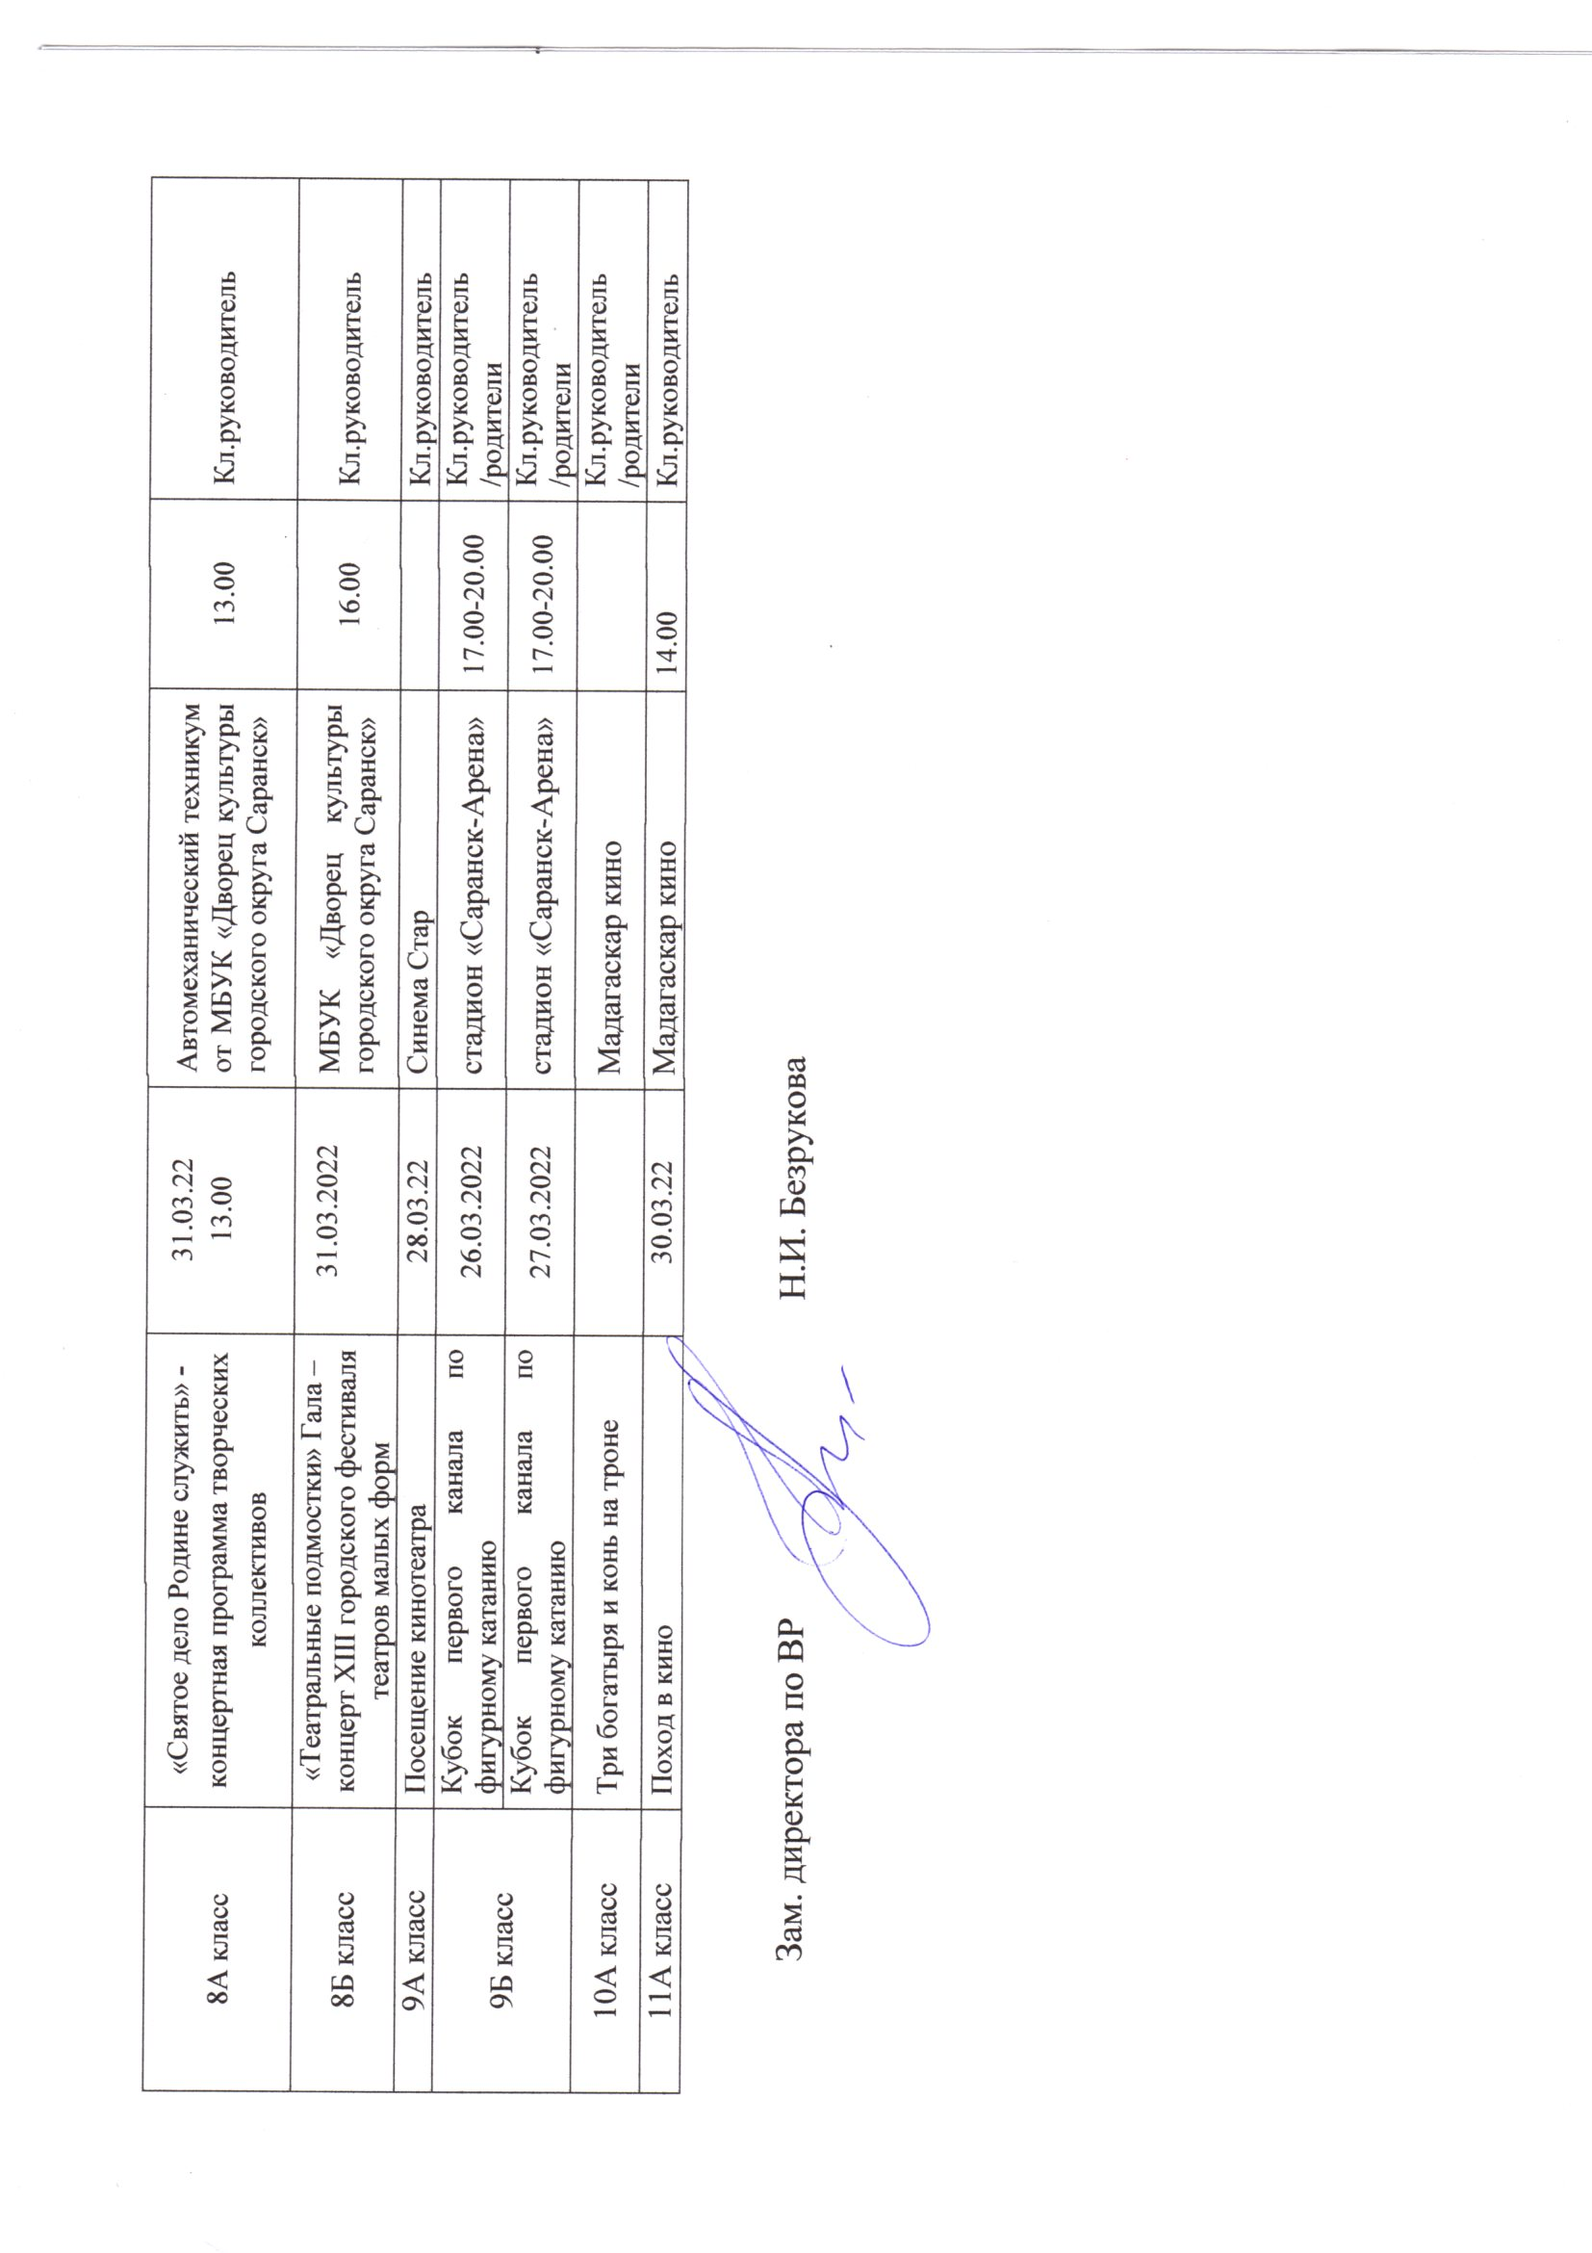  стадион «Саранск-Арена» | 17.00-20.00 | Кл.руководитель /родители
 | Кубок первого канала по фигурному катанию | 27.03.2022 | стадион «Саранск-Арена» | 17.00-20.00 | Кл.руководитель /родители
10А класс | Три богатыря и конь на троне |  | Мадагаскар кино |  | Кл.руководитель /родители
11А класс | Поход в кино | 30.03.22 | Мадагаскар кино | 14.00 | Кл.руководитель

Зам. директора по ВР Н.И. Безрукова

